2频合路器技术规格书
项目 | 1 | 2
频率范围(MHz) | 2576-2614 MHZ | 3400-3600 MHZ
带宽(MHz) | 38MHZ | 200MHZ
插入损耗(dB) | 1.2dB | 0.8dB
驻波比 | ≤1.3
带内波动（dB） | 0.8dB |  | 0.5dB
带外抑制（dB） | ≥90@870-877  ≥90@883-915  ≥90@825-832  ≥90@1710-1785  ≥90@1805-1880  ≥90@1920-1980  ≥90@2110-2170  ≥90@2300-2400  ≥90@3400-3600 |  | ≥90@870-877  ≥90@883-915  ≥90@928-960  ≥90@1710-1785  ≥90@1805-1880  ≥90@1920-1980  ≥90@2110-2170  ≥90@2500-2570  ≥90@2576-2614  ≥90@2620-2690  ≥90@3400-3600  ≥
平均功率容量(W) | 50W
工作温度(℃) | -30～+60
工作湿度（%） | 5～95
接口形式 | N-F/SMA-F
外观 | 黑色油漆
外形尺寸 | 176*57*32.5
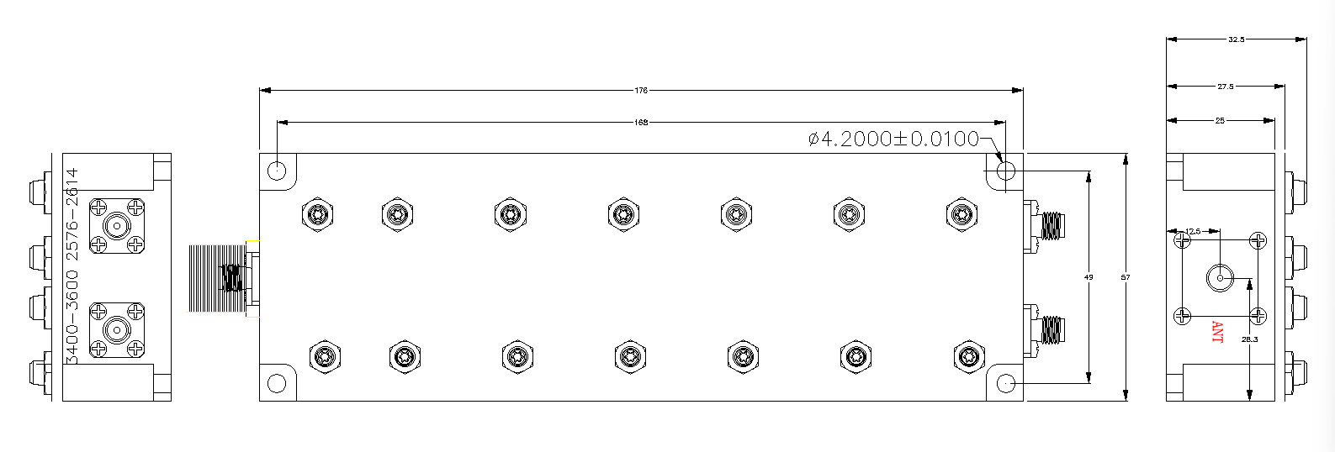

2576-2614
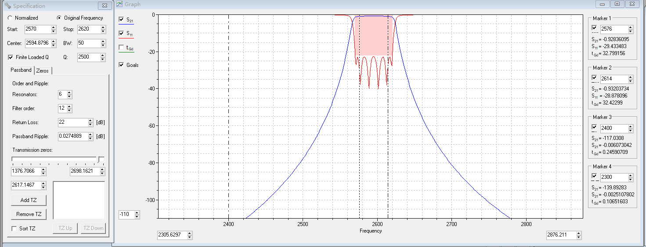
3400-3600


